МОСКОВСКИЙ ФИЗИКО-ТЕХНИЧЕСКИЙ ИНСТИТУТ  
(ГОСУДАРСТВЕННЫЙ УНИВЕРСИТЕТ)  
*Кафедра радиотехники и систем управления*

**Отчет о выполнении лабораторной работы  
ШУМЫ В ЭЛЕКТРОННЫХ СХЕМАХ**

Подготовил студент

Группы Б01-901

Борисенков Иван Павлович

г. Долгопрудный, 2020

**Задание 1.**

**Пункт 1.**

|  |  |
| --- | --- |
| σ, uV | R, kOm |
| 4 | 1 |
| 5,7 | 2 |
| 8,2 | 4 |
| 11,5 | 8 |
| 16,2 | 16 |
| 12,8 | 10 |
| 40,7 | 100 |
| 128,6 | 1000 |

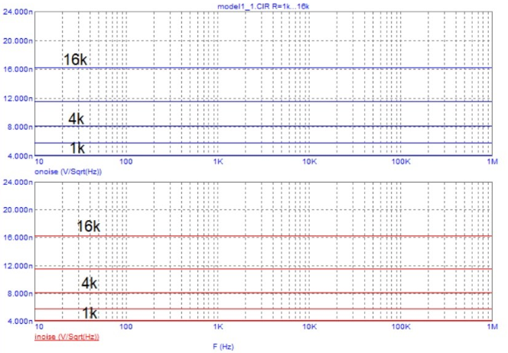

**Пункт 3.**

|  |  |  |
| --- | --- | --- |
| R, kOm | Kn, dB | Tn, К |
| 2 | 6,9 | 1184 |
| 4 | 4,8 | 605,8 |
| 8 | 2,9 | 294,3 |
| 16 | 1,7 | 143,8 |
| 32 | 0,9 | 71 |

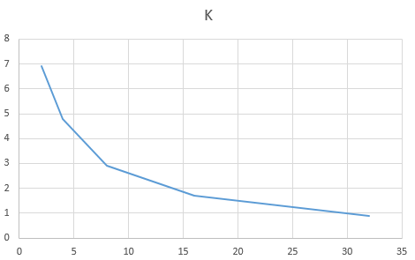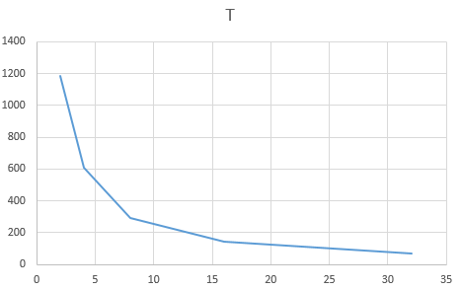

**Задание 2.**

**Пункт 2.**

|  |  |
| --- | --- |
| I1, uA | Rd, kOm |
| 1 | 25,71 |
| 10 | 2,66 |
| 100 | 0,20 |
| 1000 | 0,02 |

**Пункт 3.**

|  |  |
| --- | --- |
| e(f), nV | I1, uA |
| 14,509 | 1 |
| 4,519 | 10 |
| 1,467 | 100 |
| 0,483 | 1000 |
| 0,260 | 10000 |

Проверим выполнение формулы: e(f) = i(f)*Rd

При I1 = 1mA, i(f) = 17,9 pA => e(f) = 17,9*0,02 uV = 0, 358 uV ≈ 0,483 uV

При I1 = 100 uA i(f) = 5,66 pA => e(f) = 5,66 * 0,20 = 1,13 uV ≈ 1,467 uV

При I1 = 10 uA i(f) = 1,79 pA => e(f) = 1,79 * 2,66 = 4,761 uV ≈ 4,519 uV

При I1 = 1 uA i(f) = 0,566 pA => e(f) = 0,566 * 25,71 = 14,553 uV ≈ 14,509 uV

Разница скорее всего возникает из-за несоответствия компоненты схемы (обсуждали на последней паре).

**Пункт 4.**

Значение шумового напряжения - 70 nV

Уровень шума – 38,8

**Задание 3.**

**Пункт 3.**

f0 = 100 kHz, Q = 5

Уровень шума на выходе – 1,820u

Оценка полосы Fn – 30,9 kHz

Проверим формулу Fn = pi/2 * f0/Q

Fn = pi/2 * 100000 / 5 = 31,3 kHz ≈≈ 30,9 kHz

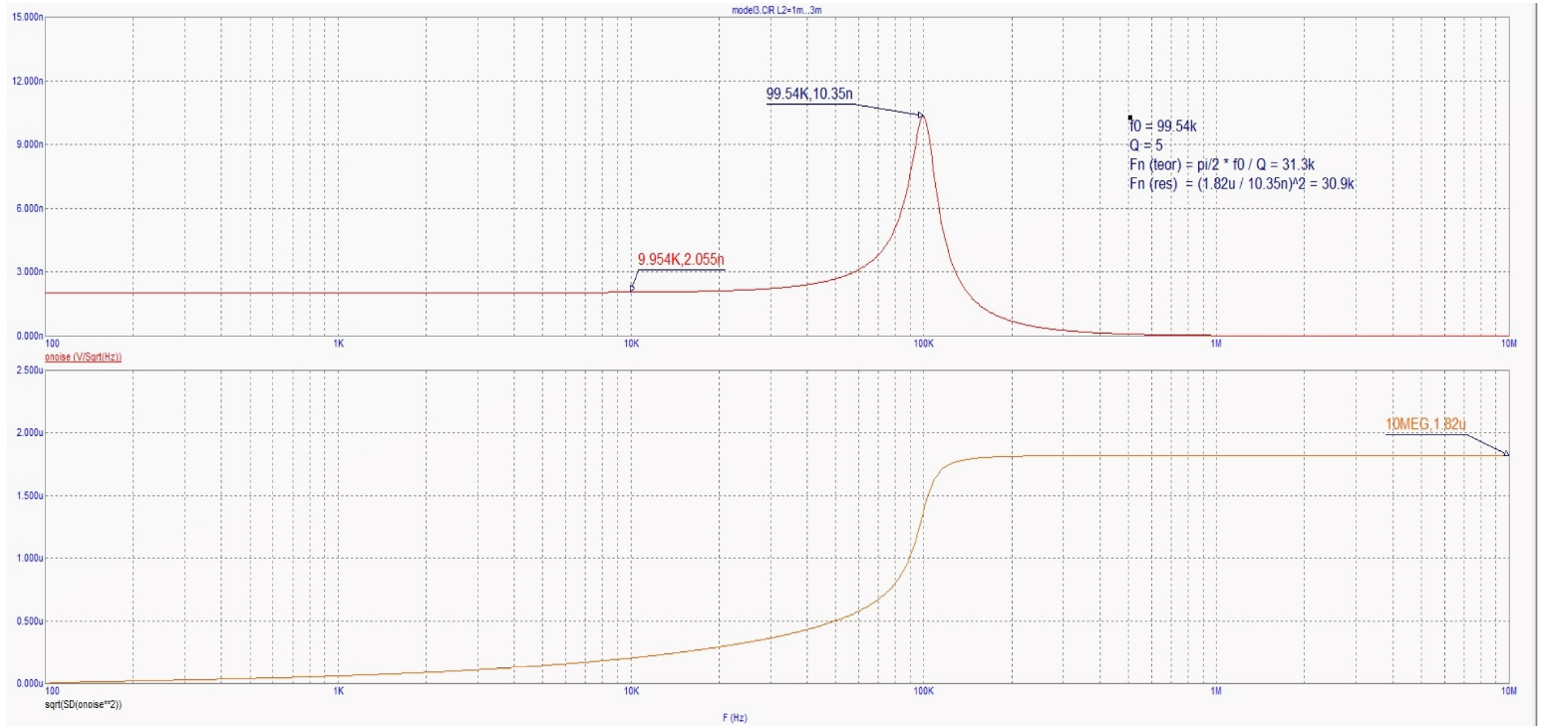

**Пункт 4.**

Уровень шума на выходе в полосе 1MHz – 2,691u

**Задание 4.**

**Пункт 2.**

Снимем АЧХ фильтра:

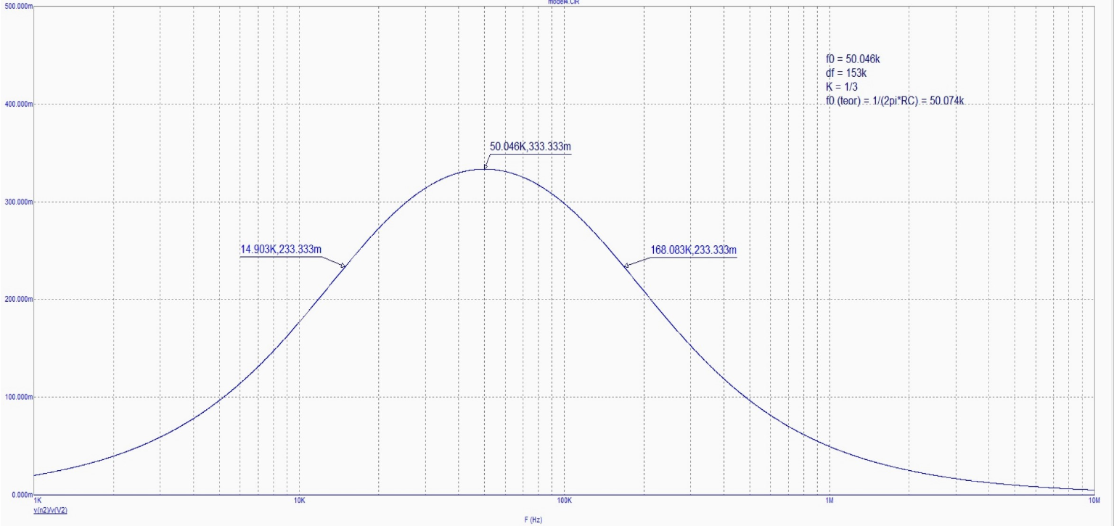

Резонансная частота – 50kHz

Полоса по уровню 0.7 – 153 kHz

В теории выходит f0 = 50kHz = 50 kHz

Проанализируем график на выходе n2:

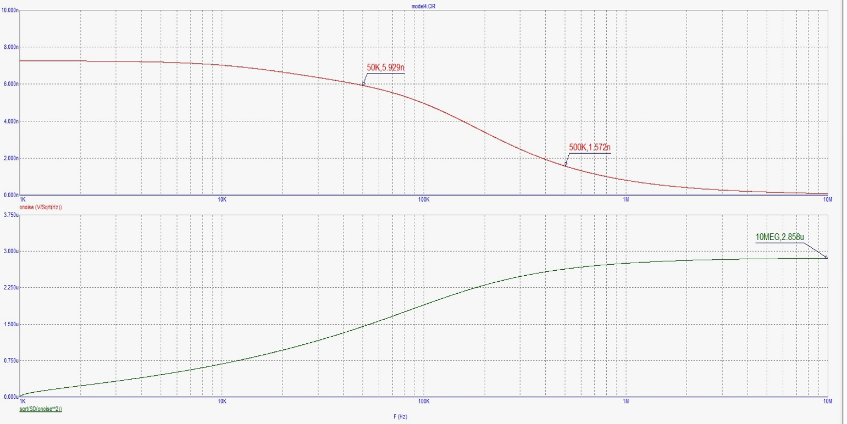

Уровень шумового напряжения при f0 – 5,929 nV

Уровень шумового напряжения при 10*f0 – 1,572 nV

Заменяя поочередно первый и второй резисторы оценим их вклад в уровень шума на выходе:

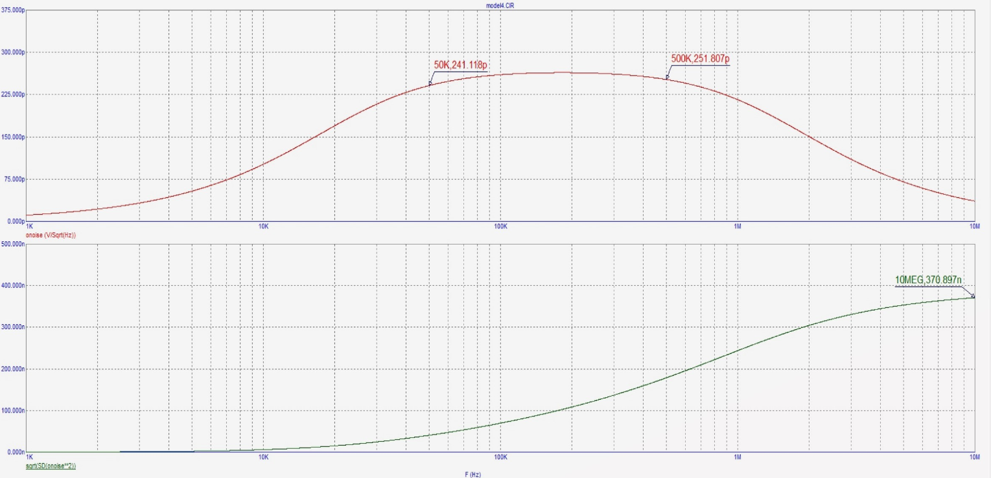

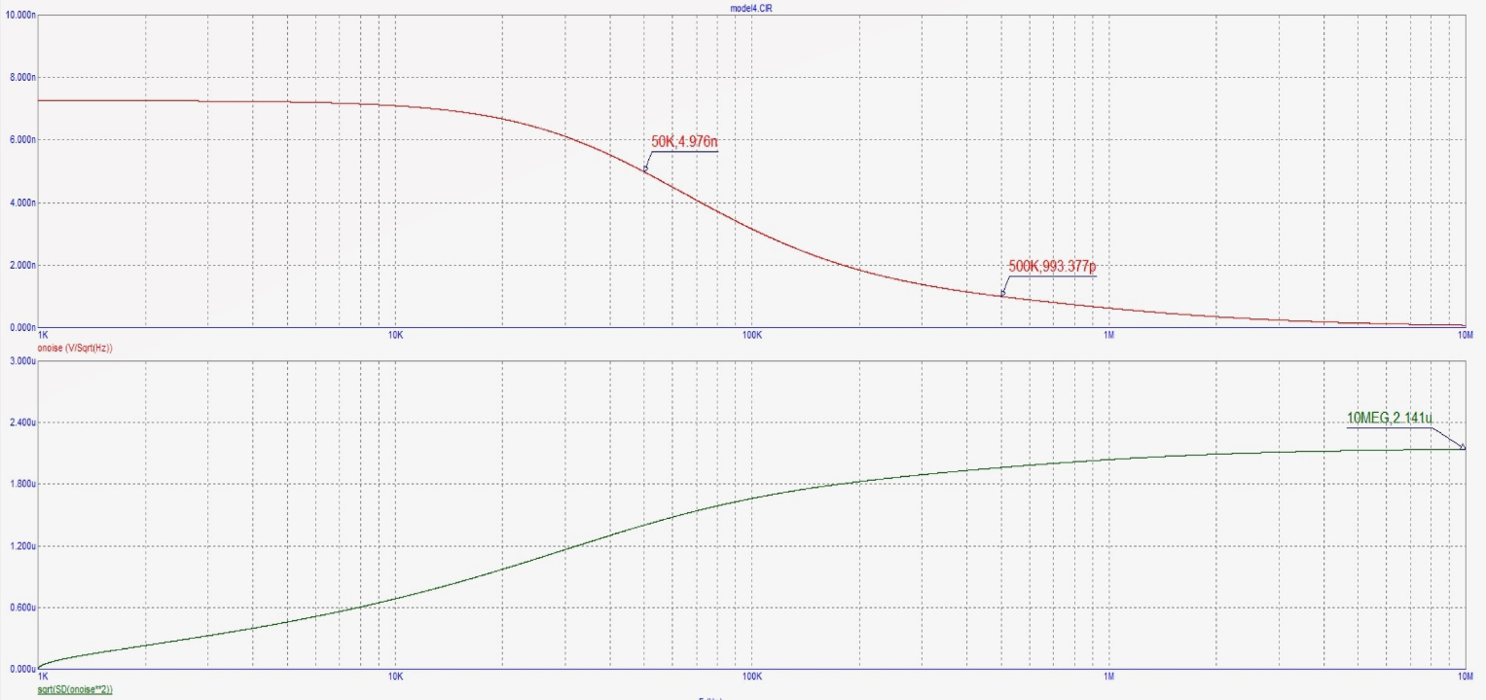

Оценим значения коэффициента шума при частотах f0, f0\10, f0\100:

Kn(f0) = 7,8

Kn(f0/10) = 20,2

Kn(f0/100) = 40

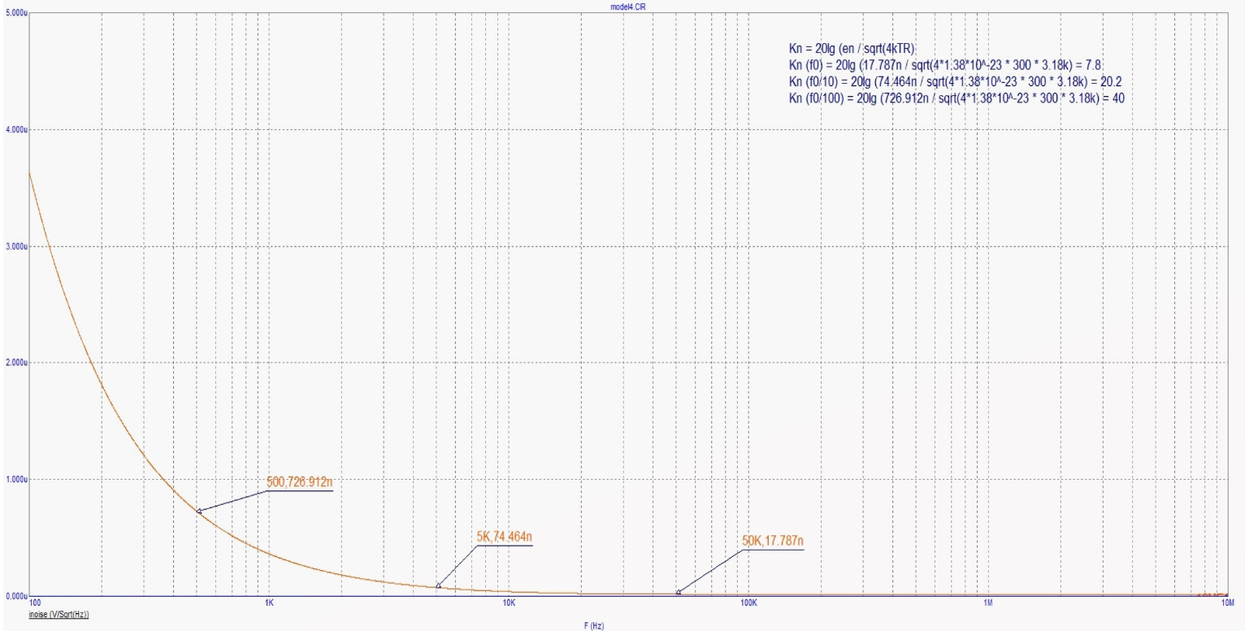

**Вывод передаточных функций:**

